COMUNICATO STAMPA

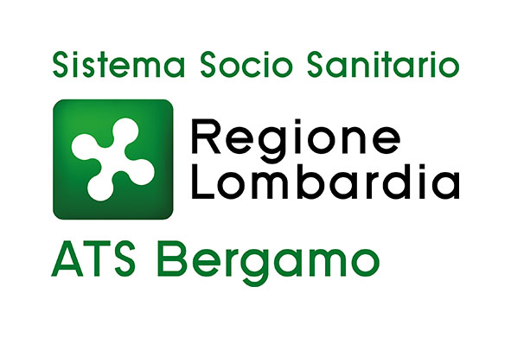

PRIMO INCONTRO DELLA RETE TERRITORIALE DI CONCILIAZIONE (RTC) DEI TEMPI DI VITA E DI LAVORO

Bergamo, 6 maggio 2026 -

Con l’evento odierno presso la sede di ATS Bergamo -Ente capofila per la nostra provincia-, è stata avviata la Rete Territoriale di Conciliazione 2025-2027, con la partecipazione delle rappresentanze di Sindaci, Ambiti Territoriali Sociali, Terzo Settore, Organizzazioni Aziendali, ASST bergamasche, Provincia di Bergamo, Associazioni e Organizzazioni Sindacali.

In questo appuntamento è stata presentata al territorio la “messa a terra” di una disposizione di Regione Lombardia (DGR 5464 del 9/12/2025) attraverso cui ATS Bergamo, con una dotazione nel triennio di circa 872.000 euro, finanzierà attività specifiche per:
  - Attivare interventi di conciliazione vita-lavoro;
  - Rafforzare integrazione e complementarità tra servizi sociali, sociosanitari e politiche del lavoro;
  - Promuovere welfare proattivo -prevenzione, prossimità, accessibilità-;
  - coinvolgere in modo strutturato imprese e attori territoriali, attraverso reti stabili

I destinatari finali, residenti o domiciliati in Regione Lombardia, sono:
- Lavoratori dipendenti a tempo determinato e indeterminato;
- Soci lavoratori delle società cooperative;
- Lavoratori anche con contratti di somministrazione;
- Determinate tipologie di Imprenditori ai sensi del libro V, Titolo II, Capo I del Codice Civile, art.2082 e ss;
- Determinate tipologie di Lavoratori autonomi ai sensi del Libro V, Titolo III, Capo I e II del Codice Civile, art.2222 e ss;
- Determinate tipologie di Liberi professionisti ai sensi del Libro V, titolo III, Capo II del Codice Civile, art. 2229 e ss;
- Liberi professionisti senz’albo (non iscritte ad ordini o Collegi) iscritte ad associazioni professionali riconosciute
- Collaboratori autonomi in possesso di Partita IVA e iscritti alla gestione separata INPS

Tempistiche:
- Entro il 1° Luglio 2026 ATS Bergamo pubblicherà una o più Manifestazioni d’interesse per la candidatura dei progetti dedicati allo sviluppo di attività/interventi di conciliazione;
Ogni progetto deve essere promosso da un partenariato composto da almeno tre soggetti tra Enti Pubblici, Enti del Terzo Settore e Cooperative sociali di tipo A e B , e dovrà riferirsi ad almeno due macrocategorie tra:
- accesso ai servizi di cura/assistenza;
- time saving;
- mobilità casa-lavoro;
- sostegno ad autonomi/liberi professionisti;
Saranno inoltre finanziabili azioni nel solco della L.R.28/2004 sulle politiche regionali per il coordinamento e l’amministrazione dei tempi delle città (es. armonizzazione degli orari dei servizi pubblici e privati con gli orari di lavoro, banche del tempo, incentivo ad utilizzare mezzi pubblici etc).

- Entro l’8 Ottobre 2026 ATS invierà a Regione Lombardia il Piano Territoriale di Conciliazione, dando evidenza a:​
    - Composizione della Rete Territoriale di Conciliazione​
    - Composizione della Comunità di Pratica – esito lavori​
    - Progetti/interventi attivati​
- I progetti/interventi finanziati de ATS Bergamo prevedono una durata biennale → dal 1° novembre 2026 al 1° novembre 2028, con il cofinanziamento obbligatorio di almeno il 30% del costo da parte dell’aggiudicatario.

Per le Organizzazioni interessate la possibilità di adesione alla RTC resta aperta durante il biennio: è possibile, attraverso il QR code di seguito prendere visione della delibera di ATS Bergamo, compilare il modulo e inviarlo per posta elettronica a conciliazione@ats-bg.it



«La conciliazione tra tempi di vita e di lavoro rappresenta oggi una leva strategica fondamentale per migliorare la qualità della vita delle persone, sostenere le famiglie e promuovere un modello di sviluppo più equo e sostenibile -commenta Massimo Giupponi, Direttore Generale dell’Agenzia di Tutela della Salute di Bergamo-.
In questo contesto, ATS Bergamo svolge un ruolo di regia e coordinamento, favorendo l’integrazione tra Servizi Sociali, Sociosanitari e politiche del lavoro, valorizzando al contempo il contributo degli attori del territorio.
Attraverso la Rete Territoriale di Conciliazione intendiamo rafforzare alleanze stabili tra Istituzioni, Imprese e Terzo Settore, sostenere progettualità innovative e accessibili e promuovere interventi concreti capaci di rispondere ai bisogni emergenti, con particolare attenzione alla prossimità e all’accessibilità dei Servizi.
L’obiettivo è costruire un sistema territoriale sempre più integrato e proattivo, capace di generare valore aggiunto reale per lavoratori, famiglie e Comunità, contribuendo allo sviluppo di un welfare moderno, inclusivo e orientato anche alla prevenzione».

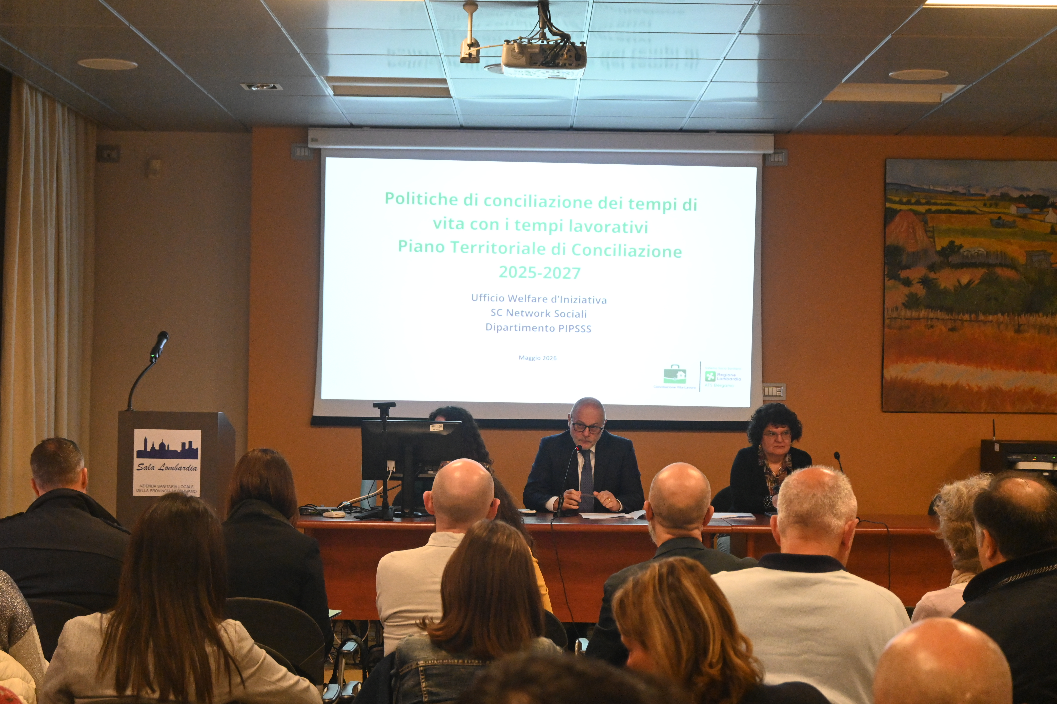

CONTATTI STAMPA
ufficio.stampa@ats-bg.it
+39 334 6661086
Canale Telegram ATS Bergamo: https://t.me/ATSbg
Seguici anche su Facebook - Instangram - YouTube - Linkedin

Differenze tra cooperative di tipo A e tipo B: Tipo A gestiscono i servizi alla persona (servizi sociosanitari, educativi, riabilitativi, etc.) Tipo B svolgono attività produttive (industria, agricoltura) con persone svantaggiate (es: inserimenti lavorativi di persone con disabilità, ex detenuti, etc.) Le cooperative possono essere anche miste (Tipo A e B) integrando la gestione di servizi sociosanitari, educativi a inserimenti lavorativi di persone svantaggiate.

